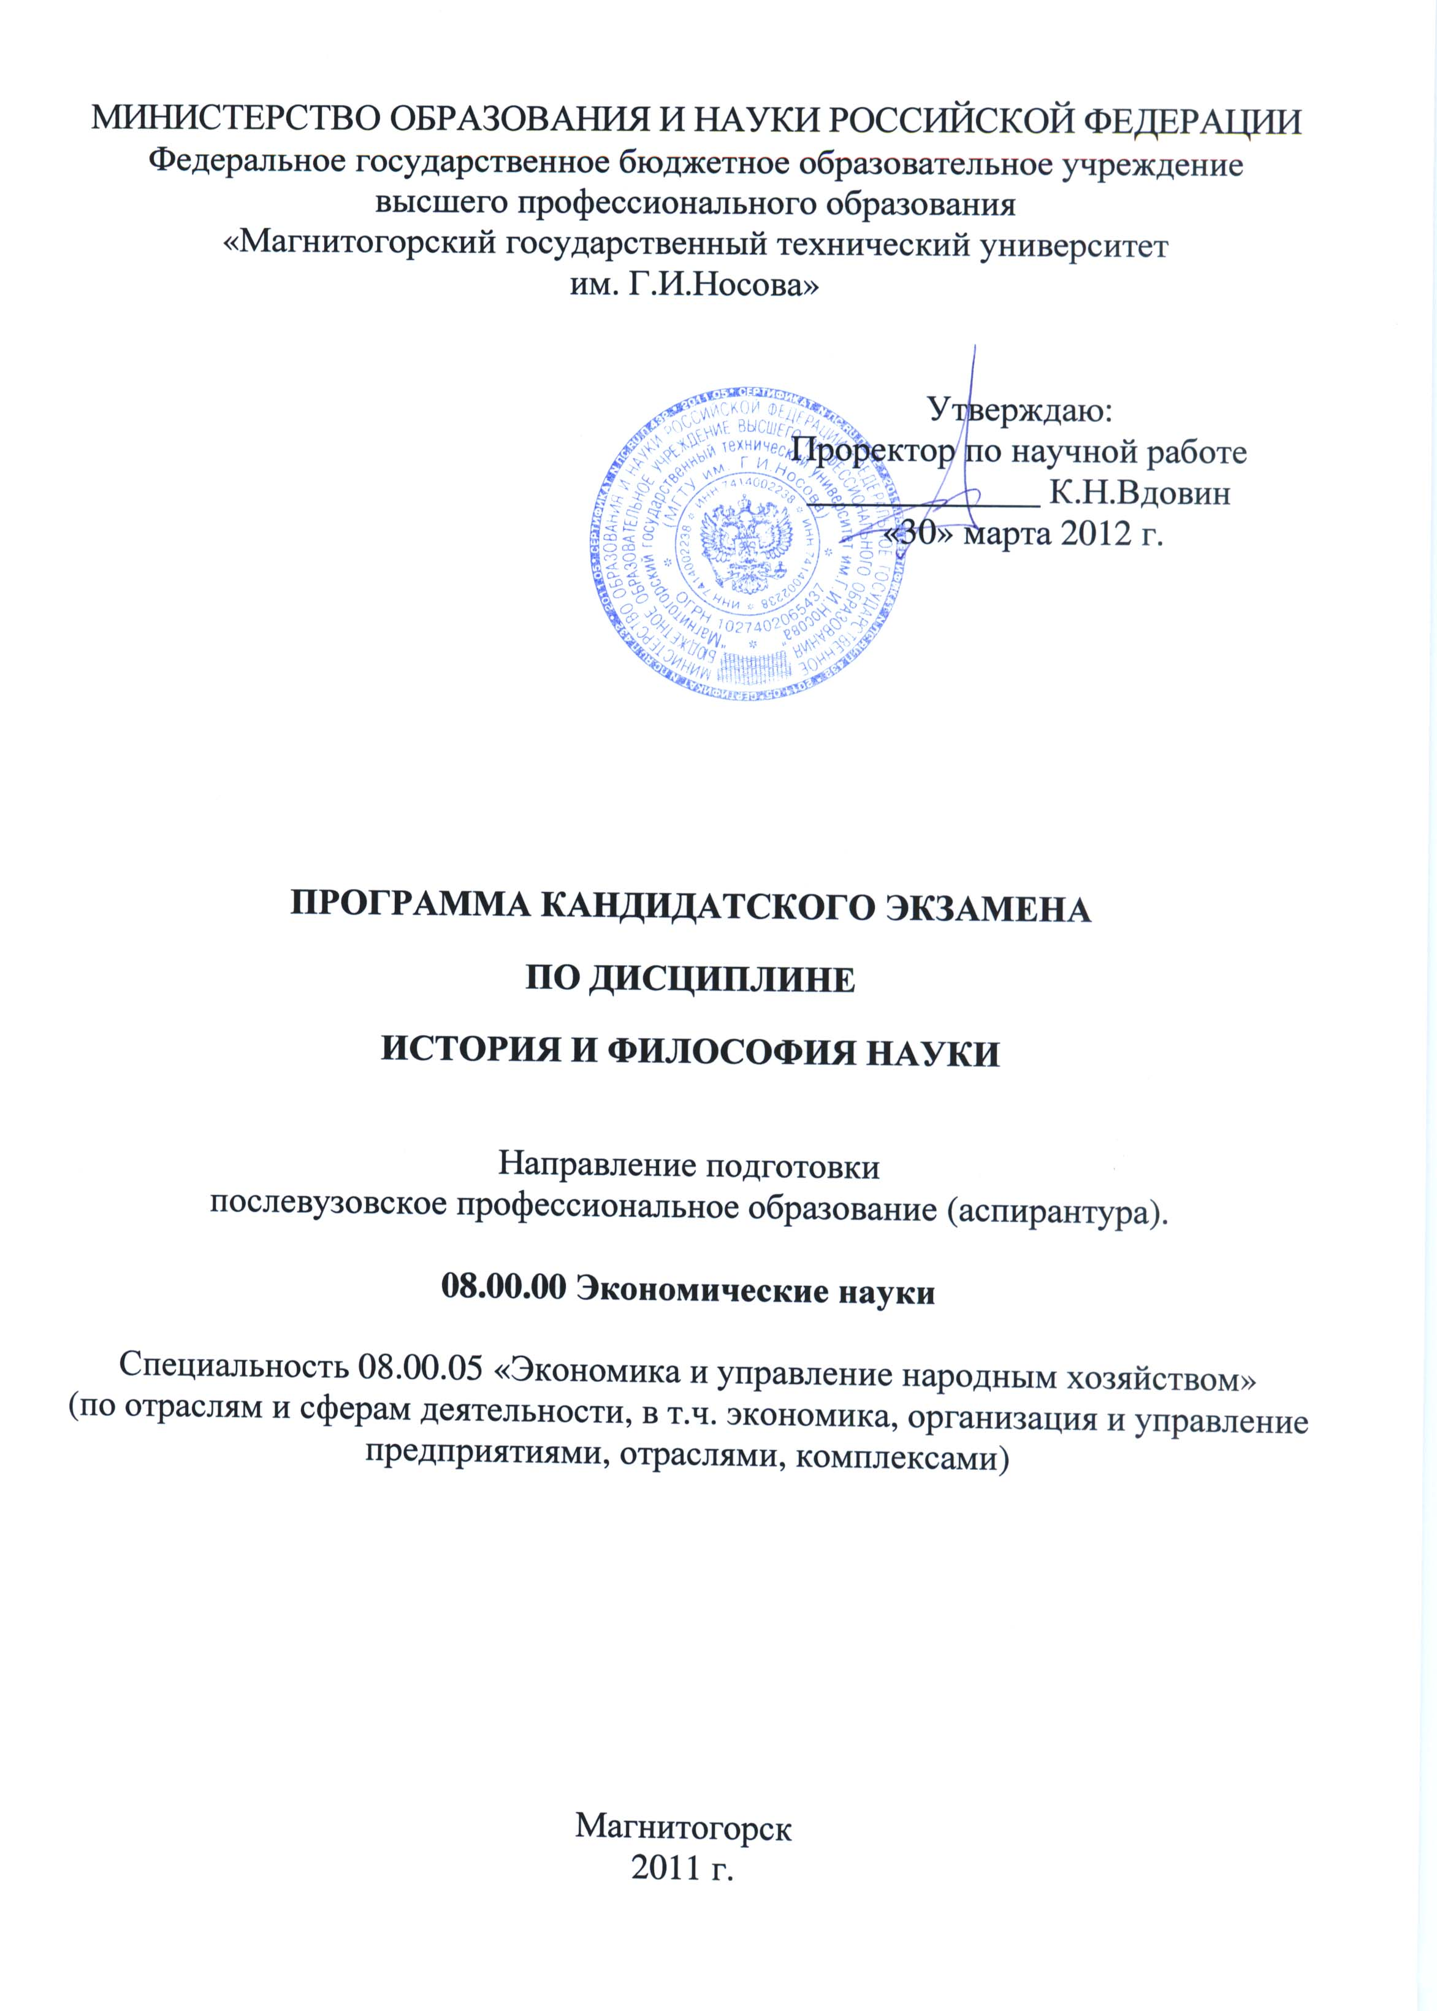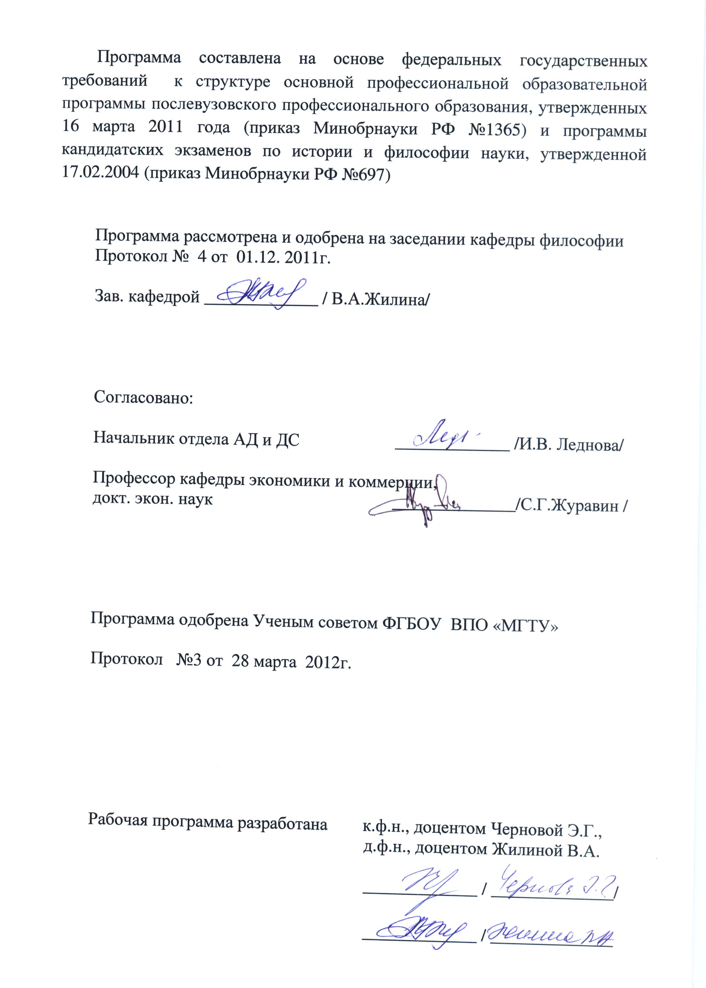

**ВВЕДЕНИЕ**

Данная программа представляет собой общую для всех научных специальностей базовую часть кандидатского экзамена и обязательный для каждого соискателя ученой степени кандидата наук единый минимум требований к уровню знаний в философии избранной научной области.

Первая часть программы представляет собой введение в общую проблематику философии науки и предназначена для аспирантов и соискателей ученой степени всех научных специальностей. Вторая часть представляет собой анализ основных мировоззренческих и методологических проблем конкретных отраслей науки, а именно технических, естественных и социально-гуманитарных наук.

Для подготовки к экзамену соискатель использует часть I «Общие проблемы философии науки» данной программы и один из разделов части II «История и философские проблемы социально-гуманитарных наук».

Порядок организации приема кандидатских экзаменов определяется соответствующими нормативными документами Минобразования России.

**Раздел I. Общие проблемы философии науки.**

**1. Предмет и основные концепции современной философии науки.**

Три аспекта бытия науки: наука как познавательная деятельность, как социальный институт, как особая сфера культуры. Современная философия науки как изучение общих закономерностей научного познания в его историческом развитии и изменяющемся социокультурном контексте.

Эволюция подходов к анализу науки.

Логико-эпистемологический подход к исследованию науки. Позитивистская традиция в философии науки. Расширение поля философской проблематики в постпозитивистской философии науки. Концепции К. Поппера, И. Лакатоса, Т. Куна, П. Фейерабенда, М. Полани.

Социологический и культурологический подходы к исследованию развития науки. Проблема интернализма и экстернализма в понимании механизмов научной деятельности.

Предметная область науки, философии и философии науки .

Особенности познавательной деятельности человека. Основные формы познания (обыденно-практическое, игровое, мифологическое, религиозное, художественно-образное, философское, научное и т.д.). Многообразие видов знания.

Философия как форма познания мира и как мировоззрение.

Наука как форма мышления, как познавательная деятельность и как знание. Проблема классификации наук, специфика естественнонаучного и социально-гуманитарного знания.

Различие предмета науки и предмета философии, особенности их познавательных средств и результатов. Философские основания науки.

Современная философия науки как изучение специфики и динамики научного познания в его историческом развитии и изменяющемся социокультурном контексте.

**2. Наука в культуре современной цивилизации.**

Традиционалистский и техногенный типы цивилизационного развития и их базисные ценности. Ценность научной рациональности.

Особенности научного познания. Наука и философия. Наука и искусство. Наука и обыденное познание. Роль науки в современном образовании и формировании личности. Функции науки в жизни общества (наука как мировоззрение, как производительная и социальная сила).

Наука как форма общественного сознания и отрасль духовного производства. Наука как непосредственная производительная сила. Наука и культура. Наука и искусство. Роль науки и философии в современной культуре, образовании и в становлении мировоззрения личности.

Исторические типы мировоззрения. Житейский, обыденный уровень миропонимания. Современная идеология, мифология, вненаучное, паранаучное знание. Наука и обыденное познание. Сциентизм и антисциентизм.

Понятие кризиса техногенной цивилизации. Поиски нового типа цивилизационного развития. Роль науки и философии в решении глобальных проблем современности. Социально-этические проблемы современной науки.

**3. Возникновение науки и основные стадии ее исторической эволюции.**

Преднаука и наука в собственном смысле слова. Две стратегии порождения знаний: обобщение практического опыта и конструирование теоретических моделей, обеспечивающих выход за рамки наличных исторически сложившихся форм производства и обыденного опыта.

Рецептурный характер знаний на Древнем Востоке. Культура античного полиса и становление первых форм теоретической науки (математики, логики, космологии, астрономии, физики).

Развитие логических норм научного мышления и организаций науки в средневековых университетах. Роль христианской теологии в изменении созерцательной позиции ученого: человек — творец с маленькой буквы; манипуляция с природными объектами — алхимия, астрология, магия. Западная и восточная средневековая наука. Особенности трактовки соотношения разума и веры в средневековье. Особенности средневековой философско-теологической традиции, развитие логических норм научного мышления. Схоластическая организация научного знания в средневековых университетах, созерцательная позиция ученого-теолога. Алхимия, астрономия, магия ― практические манипуляции с природными объектами. Западная и восточная средневековая наука.

Зарождение и развитие классической науки. Формирование идеалов математизированного и опытного знания в Новоевропейской культуре. Механистическая картина мира, ее научные основания и мировоззренческая роль. Становление науки как профессиональной деятельности и социального института, технологические применения науки.

Становление опытной науки в новоевропейской культуре. Формиро­вание идеалов математизированного и опытного знания: оксфордская школа, Р. Бэкон, У. Оккам. Предпосылки возникновения эксперимен­тального метода и его соединения с математическим описанием приро­ды: Г. Галилей, Ф. Бэкон, Р. Декарт. Мировоззренческая роль науки в новоевропейской культуре. Социокультурные предпосылки возникно­вения экспериментального метода и его соединения с математическим описанием природы.

Формирование науки как профессиональной деятельности. Возник­новение дисциплинарно организованной науки. Технологические при­менения науки. Формирование технических наук.

Социально-политические учения эпохи Просвещения, рождение идеи социально-исторического прогресса. Становление классической экономической теории, позитивистской социологии, диалектико-материалистической исторической теории.

Становление социальных и гуманитарных наук. Мировоззренческие основания социально-исторического исследования.

Неклассическая наука.Научные открытия конца XIX - первой половины XX века в химии, биологии, геометрии, физике микромира; появление квантовой и релятивистской теории, молекулярной химии, генетики, вирусологии и т.д. Кризис объективизма и рационализма классической науки. Изменение статуса субъекта познания в неклассической научной картине мира. Новое понимание предмета научного знания. Признание зависимости определенности свойств предмета от динамичности и комплексности его функционирования в познавательной ситуации. Формирование в науке представлений о вероятностном характере развития естественных процессов и роли случайности.

Появление неклассических теорий исторического процесса. Формирование новой исследовательской парадигмы, основанной на представлении об особом статусе социально-гуманитарных наук (СГН), предмете и методе СГН, отличном от естественных наук.

Познавательная ограниченность классической теории истины. Формирование неклассических концепций истины (конвенциональной, прагматической, экзистенциальной).

Формирование постнеклассической науки в 70-х годах ХХ века. Революция в хранении и получении знания, развитие математического моделирования, комплексные использования знаний из различных наук и дисциплин с учетом места и роли человека. Выход на первый план междисциплинарных и проблемно ориентированных форм исследовательской деятельности. Идея взаимодействия принципов и картин реальности, формирующихся в различных науках. Принцип включения человеческой деятельности в науку и преодоления разрыва между ее субъектом и объектом.

Роль нелинейной динамики и синергетики в развитии современных представлений об исторически развивающихся системах. Новое содержание категорий случайности и причинности. Укоренение парадигмы целостности и формирование глобального взгляда на мир. Глобальный эволюционизм и современная научная картина мира.

Сближение идеалов естественнонаучного и социально-гуманитарного познания. Кризис идеала ценностно-нейтрального научного исследования. Тенденция к рассмотрению научного познания в контексте его социокультурного бытия. Анализ перспектив научно-технического прогресса и его социокультурных последствий. Включение социальных ценностей в процесс выбора стратегий исследовательской деятельности.

Новые этические проблемы науки в конце XX ― начале XXI столетия. Экологическая этика и ее философские основания. Постнеклассическая наука и изменение мировоззренческих установок техногенной цивилизации.

**4. Структура научного знания.**

Научное знание как сложная развивающаяся система. Многообразие типов научного знания. Эмпирический и теоретический уровни, крите­рии их различения. Особенности эмпирического и теоретического язы­ка науки.

*Структура эмпирического знания.* Эксперимент и наблюдение. Слу­чайные и систематические наблюдения. Применение естественных объ­ектов в функции приборов в систематическом наблюдении. Данные на­блюдения как тип эмпирического знания. Эмпирические зависимости и эмпирические факты. Процедуры формирования факта. Проблема тео­ретической нагруженности факта.

*Структура теоретического знания.* Первичные теоретические моде­ли и законы. Развитая теория. Теоретические модели как элемент внут­ренней организации теории. Ограниченность гипотетико-дедуктивной концепции теоретических знаний. Роль конструктивных методов в де­дуктивном развертывании теории. Развертывание теории как процесс решения задач. Парадигмальные образцы решения задач в составе тео­рии. Проблемы генезиса образцов. Математизация теоретического зна­ния. Виды интерпретации математического аппарата теории.

*Основания науки.* Структура оснований. Идеалы и нормы исследова­ния и их социокультурная размерность. Система идеалов и норм как схема метода деятельности.

Научная картина мира. Исторические формы научной картины ми¬ра. Функции научной картины мира (картина мира как онтология, как форма систематизации знания, как исследовательская программа).

Операциональные основания научной картины мира. Отношение онтологических постулатов науки к мировоззренческим доминантам культуры.

Философские основания науки. Роль философских идей и принципов в обосновании научного знания. Философские идеи как эвристика научного поиска. Философское обоснование как условие включения научных знаний в культуру. Логика и методология науки. Методы научного познания и их классификация.

**5.Динамика науки как процесс порождения нового знания.**

Историческая изменчивость механизмов порождения научного знания. Взаимодействие оснований науки и опыта как начальный этап становления новой дисциплины. Проблема классификации. Обратное воздействие эмпирических фактов на основания науки.

Формирование первичных теоретических моделей и законов. Роль аналогий в теоретическом поиске. Процедуры обоснования теоретических знаний. Взаимосвязь логики открытия и логики обоснования. Механизмы развития научных понятий.

Становление развитой научной теории. Классический и неклассический варианты формирования теории. Генезис образцов решения задач.

Проблемные ситуации в науке. Перерастание частных задач в проблемы. Развитие оснований науки под влиянием новых теорий.

Проблема включения новых теоретических представлений в культуру.

Основные модели истории науки: модель кумулятивно-поступательного процесса; модель развития через научные революции; история науки как совокупность индивидуальных ситуаций (кейс стадис).

**6. Научные традиции и научные революции.**

Научные революции как перестройка оснований науки. Проблемы типологии научных революций. Внутридисциплинарные механизмы научных революций. Междисциплинарные взаимодействия и «парадигмальные прививки» как фактор революционных преобразований в науке. Социокультурные предпосылки глобальных научных революций. Перестройка оснований науки и изменение смыслов мировоззренческих универсалий культуры. Философия как генерация категориальных структур, необходимых для освоения новых типов системных объектов.

Научная рациональность как философская проблема. Рациональное и иррациональное. Типы научной рациональности.

Многообразие форм рациональности. Научные революции и типы научной рациональности. Историческая смена типов научной рациональности: классическая, неклассическая, постнеклассическая наука.

Рациональность в структуре социально-гуманитарного знания. Коммуникативная рациональность в естественных науках и СГН.

Взаимодействие традиций и возникновение нового знания. Научные революции как перестройка оснований науки. Проблемы типологии научных революций. Внутридисциплинарные механизмы научных революций. Междисциплинарные взаимодействия и «парадигмальные прививки» как фактор революционных преобразований в науке. Социокультурные предпосылки глобальных научных революций. Перестройка оснований науки и изменение смыслов мировоззренческих универсалий культуры. Прогностическая роль философского знания. Философия как генерация категориальных структур, необходимых для освоения новых типов системных объектов.

Научные революции как точки бифуркации в развитии знания. Нелинейность роста знаний. Селективная роль культурных традиций в выборе стратегий научного развития. Проблема потенциально возможных историй науки.

Глобальные революции и типы научной рациональности. Историческая смена типов научной рациональности: классическая, неклассическая, постнеклассическая наука.

**7. Особенности современного этапа развития науки. Перспективы научно-технического прогресса.**

Главные характеристики современной, постнеклассической науки. Современные процессы дифференциации и интеграции наук. Связь дисциплинарных и проблемно-ориентированных исследований. Освоение саморазвивающихся «синергетических» систем и новые стратегии научного поиска. Роль нелинейной динамики и синергетики в развитии современных представлений об исторически развивающихся системах. Глобальный эволюционизм как синтез эволюционного и системного подходов. Глобальный эволюционизм и современная научная картина мира. Сближение идеалов естественно-научного и социально-гуманитарного познания. Осмысление связей социальных и внутринаучных ценностей как условие современного развития науки. Включение социальных ценностей в процесс выбора стратегий исследовательской деятельности. Расширение этоса науки. Новые этические проблемы науки в конце XX столетия. Проблема гуманитарного контроля в науке и высоких технологиях. Экологическая и социально-гуманитарная экспертиза научно-технических проектов. Кризис идеала ценностно-нейтрального исследования и проблема идеологизированной науки. Экологическая этика и ее философские основания. Философия русского космизма и учение В.И. Вернадского о биосфере, техносфере и ноосфере. Проблемы экологической этики в современной западной философии (Б. Калликот, О. Леопольд, Р. Аттфильд).

Постнеклассическая наука и изменение мировоззренческих установок техногенной цивилизации. Сциентизм и антисциентизм. Наука и паранаука. Поиск нового типа цивилизационного развития и новые функции науки в культуре. Научная рациональность и проблема диалога культур. Роль науки в преодолении современных глобальных кризисов.

**8. Наука как социальный институт.**

Соответствие науки характеристикам и принципам социального института. Историческое развитие институциональных форм научной деятельности. Научные сообщества и научные школы. Формирование междисциплинарных сообществ в структуре современной науки. Научные учреждения. Система подготовки научных кадров. Информационная революция и компьютеризация современной науки. Изменения в способах хранения и передачи научных знаний. Информационные технологии.

Наука и экономика. Наука и власть. Государственное регулирование науки. Политико-правовые аспекты научной деятельности. Этика науки и нравственная ответственность ученого.

Психологические аспекты деятельности ученого. Личность ученого и стимулы научного творчества

Различные подходы к определению социального института науки. Историческое развитие институциональных форм научной деятельности. Научные сообщества и их исторические типы (республика ученых XVII в.; научные сообщества эпохи дисциплинарно организованной науки; формирование междисциплинарных сообществ науки XX столетия). Научные школы. Подготовка научных кадров. Историческое развитие способов трансляции научных знаний (от рукописных изданий до современного компьютера). Компьютеризация науки и ее социальные последствия. Наука и экономика. Наука и власть. Проблема секретности и закрытости научных исследований. Проблема государственного регулирования науки.

ЛИТЕРАТУРА:

*основная*

1. Войтов А.Г. История и философия науки: учеб. пособие для аспирантов. – М.: «Дашков и К», 2006. – 691 с.

2. Ивин А.А. Современная философия науки. – М.: Высшая школа, 2005. – 592 с.

3. История и философия науки: учеб. пособие для аспирантов/ Б.К. Джегутанов,

В.И. Стрельченко. – М. – СПб.: Питер,2006. – 368 с.

4. История и философия науки: хрестоматия/ Л.В. Голикова и др.; МГТУ, каф. философии. – Магнитогорск, 2009. – 238 с.

5. Котенко В.П. История и философия классической науки: учеб. пособие. – М.: Академический Проспект, 2006. – 474 с.

6. Лебедев С.А. Философия науки: краткая энциклопедия. – М.: Академический Проспект, 2008. – 692 с.

7. Никитин Л.А. История и философия науки: учеб. пособие. – М.: ЭНИТИ, 2008. – 335 с.

8. Никитин Л.А. История и философия науки [Электронный ресурс]: учебное пособие. – М.: ЮНИТИ, 2011.

9. Рузавин Г.И. Философия науки: учеб. пособие. – М.: ЮНИТИ, 2008, - 400 с.

*дополнительная*

1.Вебер М. Избранные произведения. М, 1990.

2. Гайденко П.П. Эволюция понятия науки (XVII–XVIII вв.). М.,1987.

3.Койре А. Очерки истории философской мысли. О влиянии философских концепций на развитие научных теорий. М., 1985.

4.Кун Т. Структура научных революций. М., 2001.

5.екторский В.А. Эпистемология классическая и неклассическая. М., 2000.

1. Косарева Л.Н. Социокультурный генезис науки: философский аспект проблемы. М.,1989.
2. Кохановский В.П. и др. Основы философии науки: учебное пособие для аспирантов. Р-на-Д. , 200410. Кохановский В.П. и др. Основы философии науки: учебное пособие для аспирантов. - Р-на-Д. , 2004
3. Никифоров А.Л. Философия науки: история и методология. - М., 2006.
4. Пригожин И., Стенгерс И. Порядок из хаоса. - М., 2004.
5. Степин B.C. Философия науки. Общие проблемы. - М., 2006.
6. Степин В.С., Горохов В.Г., Розова М.А. Философия науки и техники.- М., 1991.
7. Философия и методология науки / Под ред. В.П.Купцова.- М., 1996.
8. Философия науки. Учебник для вузов. / Под. ред. Лебедева С.А. -М., 2004.
9. Поппер К. Логика и рост научного знания. - М, 1983.
10. Фейерабенд П. Избранные труды по методологии науки. - М., 1986.
11. Гайденко П.П. Эволюция понятия науки (XVII–XVIII вв.). - М.,1987.
12. Келле В.Ж. Наука как компонент социальной системы. - М., 1988.
13. Мамчур Е.А. Проблемы социокультурной детерминации научного знания. - М., 1987.
14. Миронов В.В.Современные философские проблемы.Естественных, технических и социгуманитарных наук. М.,2006.
15. Современная философия науки: Хрестоматия / Сост.А.А.Печенкин. - М., 1996.

**Раздел II. ИСТОРИЯ И ФИЛОСОФСКИЕ ПРОБЛЕМЫ СОЦИАЛЬНО-ГУМАНИТАРНЫХ НАУК .**

**1.Общетеоретические подходы.**

Особенности общества и человека, его коммуникаций и духовной жизни как объектов познания: многообразие, неповторяемость, уникальность, случайность, изменчивость, историчность.

Феномен социально-гуманитарного познания - область междисциплинарного синтеза. Науки, входящие в корпус социально-гуманитарного познания. Интерпретация мира культуры - основная задача и фундаментальное демаркирующее свойство социально-гуманитарных наук Связь социально-гуманитарного познания с естественнонаучным.

Приоритет ценностного компонента в социально-гуманитарном познании. Текст как основа социально-гуманитарного познания, специфика интерпретации и понимания текста. Социально-гуманитарное познание как исследование культурных традиций.

Формирование дисцип­лин социально-гуманитарного цикла: эмпирические сведения и историко-логические реконструкции. Натуралистические и антинатуралистические исследовательские программы.

Проблемы классификации СГН. Эволюция и механизмы взаимодействия естественнонаучного и социально-гуманитарного знания: классическая, неклассическая и постнеклассическая наука.

Философия как интегральная форма научных знаний, в том числе и знаний об обществе, культуре, истории и человеке (Платон, Аристотель, Кант, Гегель, Гоббс, Локк и др.). Донаучные, ненаучные и вненаучные знания об обществе, культуре, истории и человеке. Формирование научных дисциплин социально-гуманитарного цикла: эмпирические сведения и историко-логические реконструкции. Социокультурная обусловленность дисциплинарной структуры научного знания: социология, экономика, политология, наука о культуре как отражение в познании относительной самостоятельности отдельных сфер общества. Зависимость СГН от социального контекста: классическая, неклассическая и постнеклассическая наука. СГН как феномен, зародившийся на Западе, его общечеловеческое значение. Российский контекст применения социального знания и смены его парадигм.

**2. Специфика объекта и предмета социально-гуманитарного познания.**

Сходства и отличия наук о природе и наук об обществе: современные трактовки проблемы. Особенности общества и человека, его коммуникаций и духовной жизни как объектов познания: многообразие, неповторяемость, уникальность, случайность, изменчивость. Конвергенция естественно-научного и социально-гуманитарного знания в неклассической науке, эволюция и механизмы взаимодействия. Гуманизация и гуманитаризация современного естествознания. Возможность применения математики и компьютерного моделирования в СГН. Научная картина мира в социально-гуманитарных науках.

**3. Субъект социально-гуманитарного познания.**

Индивидуальный субъект, его форма существования. Включенность сознания субъекта, его системы ценностей и интересов в объект исследования СГН. Личностное неявное знание субъекта. Индивидуальное и коллективное бессознательное в гуманитарном познании. Коллективный субъект, его формы существования. Научное сообщество как субъект познания. Коммуникативная рациональность. Роль традиций, ценностей, образцов интерпретации и «предрассудков» (Гадамер) в межсубъектном понимании и смыслополагании

Субъект социально-гуманитарного познания, формы его существования (индивидуальные и коллективные). Включенность сознания субъекта, его системы ценностей и интересов в объект иссле­дования социально-гуманитарных наук (СГН). Коммуникативная субъект-субъектная природа СГН.

**4. Природа ценностей и их роль в социально-гуманитарном познании.**

И. Кант: диалектика теоретического и практического (нравственного) разума. Методологические функции «предпосылочного знания» и регулятивных принципов в науке. Явные и неявные ценностные предпосылки как следствия коммуникативности СГН. Оценочные суждения в науке и необходимость «ценностной нейтральности» в социальном исследовании. Принципы «логики социальных наук» К. Поппера. Роль научной картины мира, стиля научного познания, философских категорий и принципов, представлений здравого смысла в исследовательском процессе социально-гуманитарных наук. Вненаучные критерии: принципы красоты и простоты в социально-гуманитарном познании.

Жизнь как категория наук об обществе и культуре

Понимание жизни за пределами ее биологических смыслов. Социокультурное и гуманитарное содержание понятия жизни (А. Бергсон, В. Дильтей, философская антропология). Ограниченность применения естественно-научных методов, причинных схем. Познание и «переживание» жизни — основное содержание художественных произведений. История — одна из форм проявления жизни, объективация жизни во времени, никогда не завершаемое целое (Г. Зиммель, О. Шпенглер, Э. Гуссерль и др.).

Время, пространство, хронотоп в социальном и гуманитарном знании

Различие времени как параметра физических событий и времени как общего условия и меры становления человеческого бытия, осуществления жизни. Объективное и субъективное время. Социальное и культурно-историческое время. Переосмысление категорий пространства и времени в гуманитарном контексте (М.М. Бахтин). Введение понятия хронотопа как конкретного единства пространственно-временных характеристик. Особенности «художественного хронотопа».

**5. Коммуникативность в науках об обществе и культуре: методологические следствия и императивы социально-гуманитарных науках.**

Рождение знания в процессе взаимодействия «коммуницирующих индивидов». Коммуникативность (общение ученых) как условие создания нового социально-гуманитарного знания и выражение социокультурной природы научного познания. Научные конвенции (соглашения, договоренности) как необходимость и следствие коммуникативной природы познания. Моральная ответственность ученого за введение конвенций. Индоктринация — внедрение, распространение и «внушение» какой-либо доктрины как одно из следствий коммуникативности науки.

Коммуникативная природа наук об обществе и культуре. Диалог как способ бытия человека в мире. Диалоговый метод в СГН. Роль традиций, ценностей, образцов интерпретации и «предрассудков» (Гадамер), «жизненного мира» (Э.Гуссерль) в межсубъектном понимании и смыслополагании.

Релятивизм, психологизм, историзм и плюрализм в социально-гуманитарном познании. Социологическое требование отсутствия монополии на истину. Отсутствие общепризнанных парадигм в СГН. Научные конвенции, как необходимость и следствие коммуникативной природы наук об обществе и культуре. Явление индоктринации и моральная ответственность ученого за введение конвенций.

Рациональное, объективное, истинное в социально-гуманитарном познании. Классическая и неклассические концепции истины (конвенциональная, прагматическая, экзистенциальная). Истина и правда, истинность и ценность – философская традиция их совместного рассмотрения в гуманитарном познании.

Вера и знание, достоверность и сомнение, диалектика веры и сомнения. «Встроенность» субъективной веры во все процессы познания и жизнедеятельности. Вера и верования — обязательные компоненты и основания личностного знания, социального опыта, «образцов» и установок, апробированных в культуре. Вера и понимание в контексте коммуникаций. Вера и истина. Совместное рассмотрение веры и истины — традиция, укорененная в европейской философии. «Философская вера» как вера мыслящего человека (К.Ясперс).

**6. Проблема истинности и рациональности в социально-гуманитарных науках.**

Развитие гуманитарного и социального познания в Новое время.

Донаучные социально-политические и исторические знания. Становление социальных и гуманитарных наук в ХVIII ― начале XIX в. Мировоззренческие основания социально-исторического исследования этого периода (просветительская абсолютизация науки и идеи прогресса, социально-правовые идеалы буржуазного общества, натуралистическая парадигма, критическая философия Канта, исторические, социально-экономические учения ХVIII века). Диалектика Г.В.Ф.Гегеля как исторический метод. Гегелевская философия права и философия истории.

Классические экономические теории (А.Смит, Т.Р.Мальтус, Д.Рикардо, Дж.С .Милль и др.). Материалистическое понимание истории К.Маркса и Ф.Энгельса, диалектико-материалистическая версия науки об обществе. Позитивистский идеал науки и «социальная физика» О.Конта. Эволюционная социология Г.Спенсера, «социологизм» Э.Дюргейма.

Кризис классического социально-гуманитарного знания конца XIX-начала ХХ в. Критика научно-рационального подхода к анализу истории и культуры (неокантианцы, философия жизни, неклассические исторические теории цивилизаций О.Шпенглера, Н.Данилевского, А.Тойнби.)

Неклассическое решение проблемы предметаи метода СГН

Жизнь как категория наук об обществе и культуре. Социокультурное и гуманитарное содержание понятия жизни (А.Бергсон, В.Дильтей, философская антропология). Различие времени как параметра физических событий и времени как общего условия и меры становления человеческого бытия, осуществления жизни. История — одна из форм проявления жизни, объективация жизни во времени, никогда не завершаемое целое (Г.Зиммель, О.Шпенглер, Э.Гуссерль и др.).

Ограниченность применения естественнонаучных методов и причинных схем. Понимающая психология и герменевтика В.Дильтея, феноменология Э.Гуссерля, как становление особого метода СГН. Специфика понимания, как требование обращения к целостному человеку, его жизнедеятельности, опыту, языку и истории.

Неокантианцы об истории и социальных науках, как науках о культуре. В.Виндельбанд, Г.Риккерт, М.Вебер о предмете и методе гуманитарных наук, об общих понятиях в исторической науке.

Природа ценностей, их роль в СГН. Ценностно-смысловая основа социально-гуманитарного познания. Оценочные суждения и необходимость «ценностной нейтральности» в социально-историческом исследовании.

Рациональное, объективное, истинное в СГН. Классическая и неклассическая концепции истины в СГН. Экзистенциальная истина, истина и правда. Проблема истины в свете практического применения СГН. Плюрализм и социологическое требование отсутствия монополии на истину. Релятивизм, психологизм, историзм в СГН и проблема истины.

**7. Объяснение, понимание, интерпретация в социальных и гуманитарных науках.**

Объяснение — функция теории, особенность объяснения в СГН. Специфика понимания: не может быть репрезентировано формулами логических операций, требует обращения к целостному человеку, его жизнедеятельности, опыту, языку и истории. Герменевтика как «органон наук о духе» (В.Дильтей, Г.Гадамер). Герменевтика — наука о понимании и интерпретации текста. Текст как особая реальность и «единица» методологического анализа социально-гуманитарного знания. Язык, «языковые игры», языковая картина мира. Интерпретация как придание смыслов, значений высказываниям, текстам, явлениям и событиям — общенаучный метод и базовая операция социально-гуманитарного познания. Проблема «исторической дистанции», «временного отстояния» (Гадамер) в интерпретации и понимании.

Объяснение и понимание в социологии, исторической, экономической и юридической науках, психологии, педагогике, филологии, культурологии. Специфика средств и методов (эмпирических и теоретических) в СГН. Особые моральные требования и принципы деятельности ученого-исследователя в СГН.

Синтез методологических оснований естественнонаучного и социально-гуманитарного познания. Возможность

Объяснение и понимание как следствие коммуникативности науки. Природа и типы объяснений. Объяснение — функция теории. Понимание в гуманитарных науках, необходимость обращения к герменевтике как «органону наук о духе» (В. Дильтей, Г.-Г. Гадамер). Специфика понимания: не может быть репрезентировано формулами логических операций, требует обращения к целостному человеку, его жизнедеятельности, опыту, языку и истории. Герменевтика — наука о понимании и интерпретации текста. Текст как особая реальность и «единица» методологического и семантического анализа социально-гуманитарного знания. Язык, «языковые игры», языковая картина мира. Интерпретация как придание смыслов, значений высказываниям, текстам, явлениям и событиям — общенаучный метод и базовая операция социально-гуманитарного познания. Проблема «исторической дистанции», «временного отстояния» (Гадамер) в интерпретации и понимании. Объяснение и понимание в социологии, исторической, экономической и юридической науках, психологии, филологии, культурологии.

Вера, сомнение, знание в социально-гуманитарных науках

Вера и знание, достоверность и сомнение, укорененность веры как «формы жизни» (Л. Витгенштейн) в допонятийных структурах. Диалектика веры и сомнения. «Встроенность» субъективной веры во все процессы познания и жизнедеятельности, скрытый, латентный характер верований как эмпирических представлений и суждений. Конструктивная роль веры как условия «бытия среди людей» (Л. Витгенштейн). Вера и верования — обязательные компоненты и основания личностного знания, результат сенсорных процессов, социального опыта, «образцов» и установок, апробированных в культуре. Вера и понимание в контексте коммуникаций. Вера и истина. Разные типы обоснования веры и знания. Совместное рассмотрение веры и истины — традиция, укорененная в европейской философии. «Философская вера» как вера мыслящего человека (К. Ясперс).

**8. Основные исследовательские программы социально-гуманитарных наук. Разделение социально-гуманитарных наук на социальные и гуманитарные науки.**

Натуралистическая исследовательская программа. Антинатуралистическая исследовательская программа. Общенаучное значение натуралистической и антинатуралистической исследовательских программ. Натуралистическая и антинатуралистическая исследовательские программы в социологии, исторической, экономической и юридической науках, психологии, филологии, культурологии.

Проблема разделения социальных и гуманитарных наук (по предмету, по методу, по предмету и методу одновременно, по исследовательским программам). Методы социальных и гуманитарных наук. Вненаучное социальное знание. Отличие гуманитарных наук от вненаучного знания. Взаимодействие социальных, гуманитарных наук и вненаучного знания в экспертизах социальных проектов и программ.

«Общество знания». Дисциплинарная структура и роль социально-гуманитарных наук в процессе социальных трансформаций

Дисциплинарная структура социально-гуманитарного знания и междисциплинарные исследования. Изменения дисциплинарной структуре СГН, сложившейся в XIX в. Смена лидирующих дисциплин. Переопределение парадигм и тем, появление новых областей исследования. Возрастание роли знания в обществе. «Общество знания». Участие СГН и вненаучного знания в экспертизах социальных проектов и программ. Значение опережающих социальных исследований для решения социальных проблем и предотвращения социальных рисков.

ЛИТЕРАТУРА:

1. Автономова Н.С. К вопросу о специфике гуманитарного знания // Проблемы методологии: Социально-гуманитарное познание и особенности его методологии. - М.,1984.
2. Антипов Г.А. Историческое прошлое и пути его познания. - Новосибирск,1987.
3. Бахтин М.М. Проблемы текста // Вопр. литературы. 1976. № 10.
4. Бердяев Н.А. Человек и машина // Вопр.филос.1990. № 2.
5. Будагов Р. Язык - реальность - язык. - М.,1983.
6. Библер B.C. Философия диалога культур. ― М., 1993.
7. Библер B.C. От наукоучения к логике культуры: два философских введения в двадцать первый век. ― М., 1991.
8. Блок М. Апология истории или ремесло историка. / Пер. с фр. -― М., 1986.
9. Вебер М. Избранные произведения. М., 1990.
10. Гадамер Х.Г. Истина и метод. Основы философской герменевтики. М., 1988.
11. Гемпель К.Г. Логика объяснения. М., 1998.
12. Ильин В.В. О специфике гуманитарного знания // Вопр. филос. 1985. № 7.
13. Косарева Л.А. Рождение науки Нового времени из духа культуры. М., 1997.
14. Коршунов А.М., Мантатов *В.В.* Диалектика социального познания. - М.,1988.
15. Кун Т. Структура научных революций. М., 1975.
16. Лекторский В.А. Эпистемология классическая и неклассическая. М., 2001.
17. Лотман Ю.М. Культура и взрыв. М., 1992.
18. Лотман Ю.М. Статьи по семиотике культуры и искусства. Спб., 2002.
19. Микешина Л.А. Философия познания. М., 2002.
20. Микешина Л.А. Философские науки: Учебное пособие. М., 2005.
21. Поппер К. Нищета историцизма /Пер. с англ. М.,1993
22. Проблемы гуманитарного познания. - Новосибирск,1986.
23. Риккерт Г. Науки о природе и науки о культуре. М., 1988.
24. Социальные знания и социальные изменения / Отв. ред. В.Г. Федотова. М., 2001.
25. Степин В.С. Теоретическое знание. М., 2000.
26. Фуко М. Герменевтика субъекта // Социо-логос. М., 1991. Вып.1
27. Фуко М. Слова и вещи. Археология гуманитарных наук. / Пер. с фр. Спб.1994.
28. Шпенглер О. Закат истории: Очерки морфологии мировой истории. / Пер. с нем. Т. 1-2. М., 1993.

**Критерии выставления оценки на экзамене:**

- Оценка «Неудовлетворительно» ставится за нелогичное воспроизведение лекционных материалов курса, при незнании основных понятий и концепций, при отсутствии общей культуры изложения ответа.

- Оценка «Удовлетворительно» предполагает владение лекционным материалом по рассматриваемому вопросу, воспроизводство экзаменующимся базовых понятий дисциплины и отражение в ответе общей логики философской мысли.

- Оценка «Хорошо» предполагает свободное владение лекционным материалом по рассматриваемому вопросу, методологическое применение базовых понятий дисциплины, демонстрация понимания смысла и отличия философской теоретической мысли.

- Оценка «Отлично» ставится при демонстрации критического осмысления материала, умении преломить рассматриваемую проблему в области собственного научного исследования, демонстрации самостоятельного анализа рассматриваемых проблем.